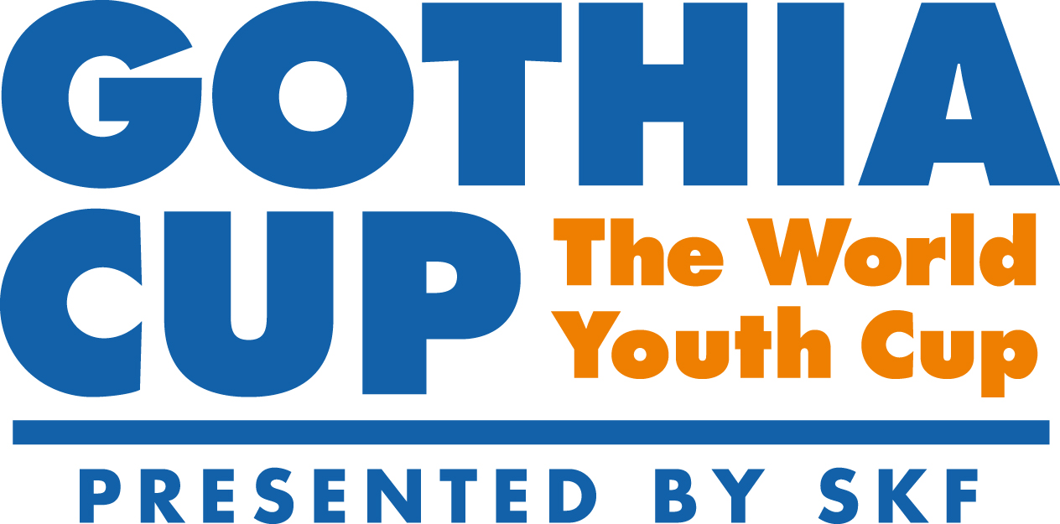

2013-02-25

Gothia Cup förlänger avtalet med Intersport
INTERSPORT och Gothia Cup, världens största fotbollsturnering för ungdomar, har haft ett starkt samarbete sedan 2005. Nu tecknas ett nytt avtal om flerårigt samarbete.

I INTERSPORTs framtida strategi för att stärka sin position som den självklara destinationen för sport, är satsningen på klubbverksamhet en viktig hörnsten. Förutom att fortsatt ansvara för försäljningen av sportkonfektion på plats under turneringen och via webhandel, kommer mer fokus att läggas på att skapa kontakter inom föreningslivet.

– Förlängningen av avtalet ger oss unika möjligheter att synas och skapa kontakter bland klubbar och föreningar, både nya och fördjupa befintliga. Föreningslivet med familjen i fokus är kärnan i INTERSPORTs verksamhet. Samarbetet betyder inte bara mycket för INTERSPORT regionalt i Göteborgsområdet, utan för hela kedjan i vårt arbete med att skapa en tydligare position på marknaden, säger INTERSPORTs VD Ulf Kinneson.

Roger Andersson, Sponsoransvarig på Gothia Cup, fortsätter:

– INTERSPORT har genom åren varit en aktiv sportpartner till turneringen. Med sin stora kunskap och erfarenhet inom sportbranschen har man lyft turneringens status genom försäljning och positiva event. INTERSPORT är numera en naturlig del av Gothia Cups partnerfamilj och vi ser det mycket positivt att vi kan fortsätta vårt givande samarbete.

Fakta Gothia Cup: Gothia Cup är världens största fotbollsturnering för ungdomar i åldrarna 11 till 19 år. Sedan år 1975 arrangeras den årligen under en vecka i mitten av juli i Göteborg med omnejd. Varje år deltar runt 35 000 spelare från ett 70-tal länder i turneringen.

Fakta INTERSPORT: INTERSPORT bildades 1961 och är Sveriges största sportkedja med drygt 150 butiker. 2012 omsatte de svenska INTERSPORT-butikerna 4,3 miljarder kronor. INTERSPORT Sverige AB ingår i IIC-INTERSPORT International Corp. - världens största sportkedja med fler än 5 430 butiker i 42 länder. Under 2012 omsatte INTERSPORT-gruppen cirka 10.2 miljarder euro globalt.

Kontakt Gothia Cup:
Roger Andersson,
Mobil: 0707-887114
Mail: roger@gothiacup.se

